计算机科学与技术 学院毕业设计（论文）周记 第 15 周
专业 | 计算机科学与技术 | 题目 | 基于深度强化学习的无人智能车辆避障决策
学生姓名 | 王舒贤 | 学号 | 22009290060 | 指导  教师 | 柴慧敏
1、主要工作内容和进展
本周主要完成毕业论文定稿前的整理与答辩准备工作。根据指导教师提出的修改意见，对论文内容进行了进一步完善，包括实验结果分析、图表格式统一以及部分章节语言表达优化。
同时，完成了毕业答辩 PPT 的制作，对课题背景、系统设计、PPO 算法实现过程以及实验结果进行了系统梳理，并结合仿真结果制作了车辆避障过程演示图，用于答辩展示。
此外，对论文进行了查重检测，并针对重复率较高部分进行了适当修改与调整，确保论文符合学校要求。

2、存在的主要问题和解决办法与思路
1）论文部分章节逻辑衔接不够自然。
解决思路：重新调整部分段落顺序，并增加过渡性内容，使论文整体结构更加连贯。
（2）答辩 PPT 内容较多，重点不够突出。
解决思路：对 PPT 内容进行精简，重点突出算法设计、实验结果与创新点，提高展示效果。

3、下周工作计划
完成论文最终版修改与提交。
进行答辩演练，完善答辩讲稿。
准备相关材料并完成毕业答辩。

4、导师意见
指导教师（签名）：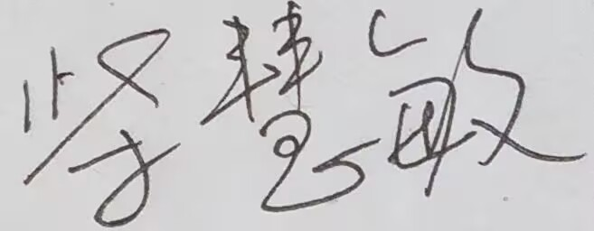

说明：1. 本表每周由学生填写，导师签署意见。
2. 此表格作为答辩资格审查材料之一。
3. 文中字体采用宋体小四号，行间距为固定值20磅。

